PredlogI za OPB2 (torek, 24. 3. 2020)

Prilagam mojo idejo za darilo mamici za materinski dan (rožico za na okno).
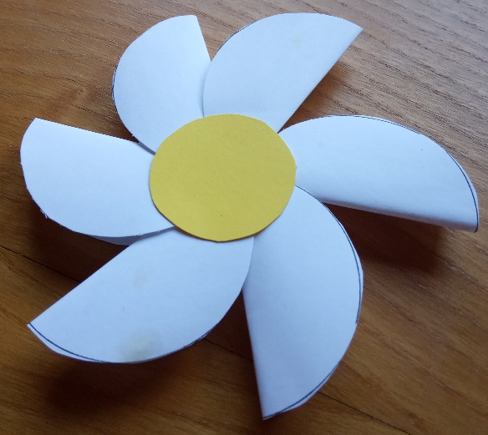
Potrebuješ:
- BEL LIST
- RIMEN LIST
- steklen kozarec
- SVINČNIK
- ŠKARJE
- LEPILO

postopek:
S svinčnikom obrišeš na belem papirju s steklenim kozarcem šest krogov. Na rumenem papirju pa obrišeš le en krog. Vse kroge izrežeš. Bele kroge prepogneš na polovico. Nato namažeš en konec belega »cveta« z lepilom (čisto malo) in pritrdiš na rumen krog. Z lepilnim trakom lahko okrasiš okno, skozi katero tvoja mami največkrat gleda in ji poveš kaj lepega.

Lep pozdrav!

Učiteljica Mira

